## 选题

“乐乐购”商城购物小程序

## 可行性分析报告

经济可行性：

目前，实体店铺购物某些工作存在盲目性、随意性、和无效消耗，不能保证工作质量，影响商品的销售，从销售者角度考虑可能带来实际的和潜在的经济损失。若开发成功本系统，将有助于卖家更好地预测市场，更好的开发客户及时调整经营销售策略，在激烈的市场竞争中把握主动。因此，从长远利益考虑，本项目若能开发成功，它所带来的效益将远高于系统投入。

操作可行性：

在实体店铺的业务方面，由于日常信息处理量大，耗费时间长，出错效率高，在系统投入运行后，可以实现业务中的信息集中处理、分析利用信息和信息的交流辅助市场的业务监管和重大决定，并且可以实现实体店铺进一步向网络服务发展，为信息工作打下良好的基础。

技术可行性：

该平台是是自主开发设计，通过微信开发者工具进行全面的开发，前后端皆可利用该工具进行开发，数据库可以存放于云数据库，利于开发，具有良好的技术可行性。

与现有系统比较

现有系统开发主要多采用Java语言编写后端程序，Javascript、html语言编写前端程序，这样会造成开发的繁琐，部署的困难，而微信小程序开发较为简单，同时具有强大的功能。并且现有的大多数系统需要通过网站登陆或者下载软件进行使用，而微信小程序不需要登陆也不需要下载，每个用户又都具有微信，所以方便用户使用，具有很强的价值。

处理流程和数据流程：

处理流程图：

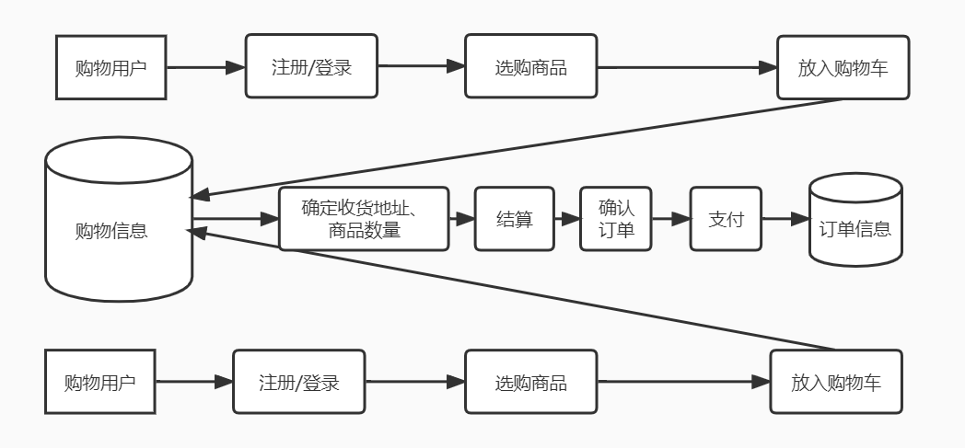

数据流图：

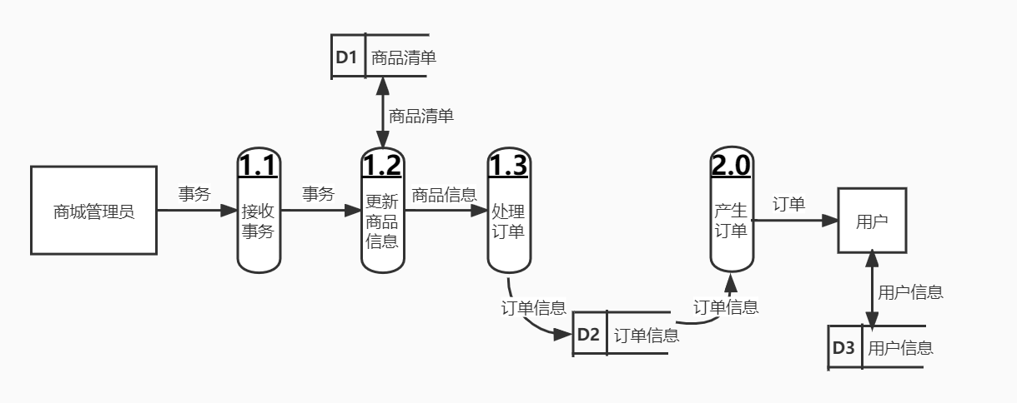

**数据字典：**

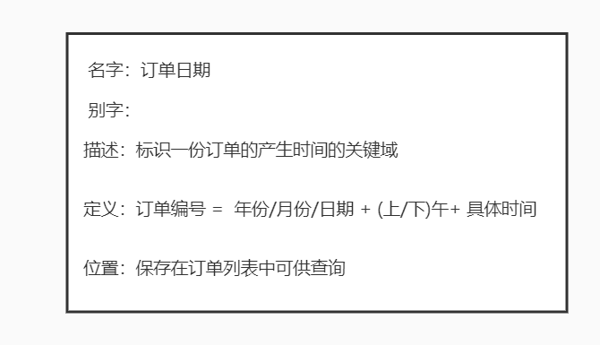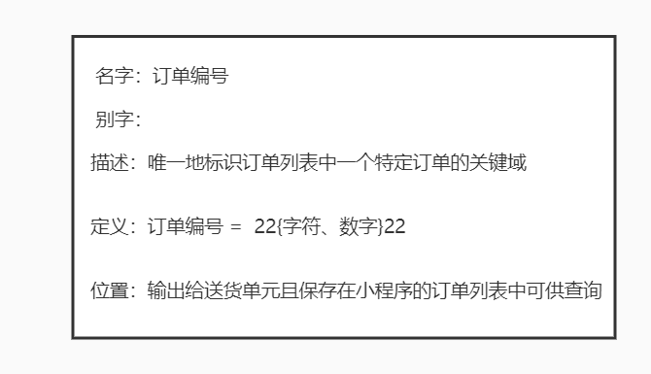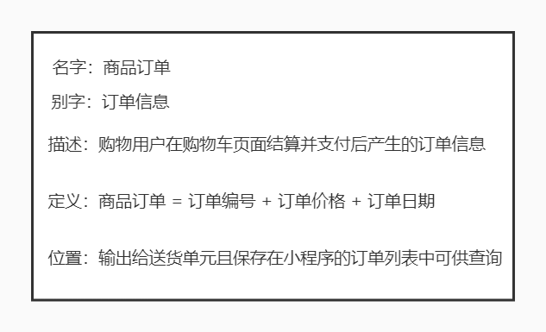

结论意见

结合以上分析，此项目在经济、操作、技术和社会效益上完全可行，可以进行开发。

## 需求分析报告

实体-联系图

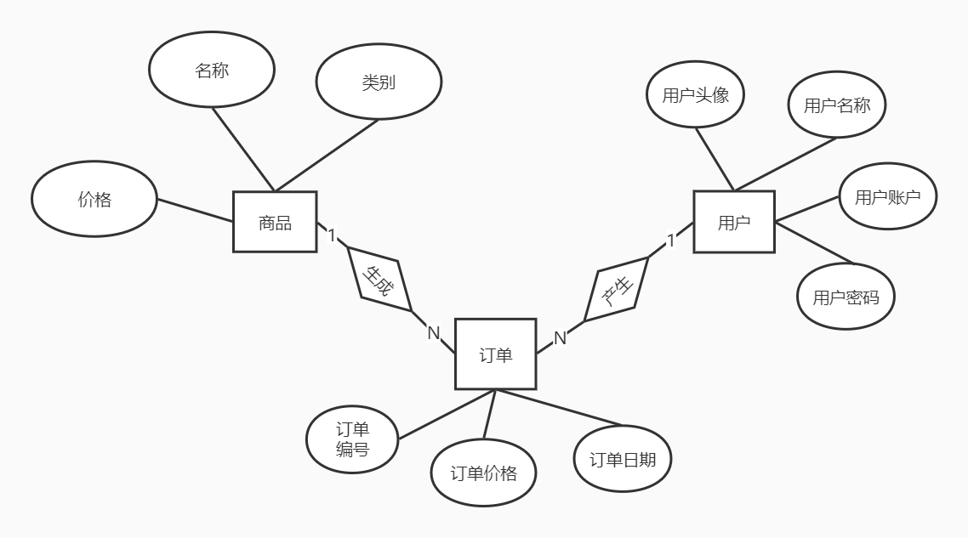

功能分析

该小程序的前端为消费者提供信息，当消费者进入小程序界面时，如果注册成功，可以在网页上购买任何商品，但消费者不能对商品信息进行操作，货物的操作是在后端完成的，管理员通过对云数据库的增删查改，可以修改商品信息或删除订单信息等。具体功能如下：

1.浏览商品：包括根据用户需要进行浏览、搜索等。

2.购买商品：包括用户选择需要用到的商品到购物车，并下单。

3.用户信息管理：用户注册账号后，可以查询和修改个人信息。

4.用户层面：用户注册，并且可以填写地址、头像、用户名等信息。

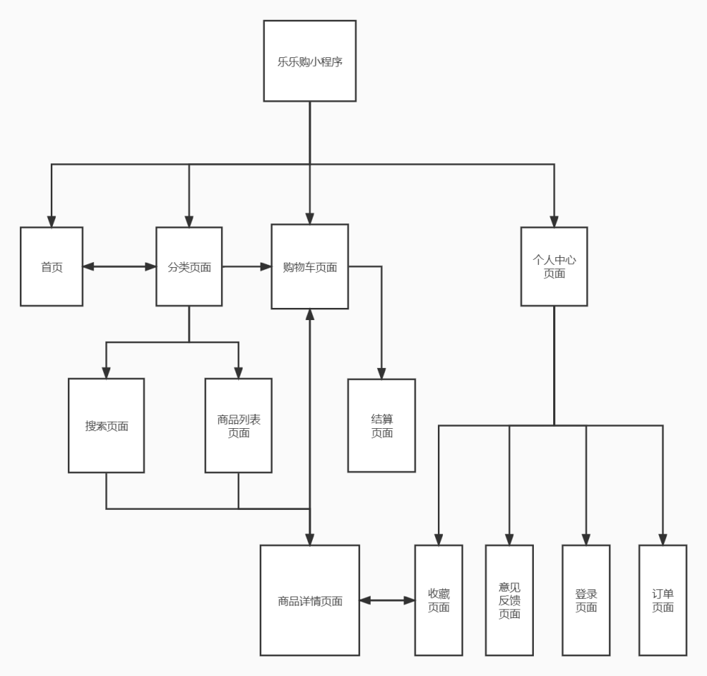5.后端层面：“乐乐购”商城小程序主要针对商品信息、订单信息进行管理，商品的增加与删除，订单的增删查改。